
Ingeniería de Seguridad del Software
Práctica de Laboratorio No. 7.
Tema: Requerimientos Funcionales de Ciberseguridad: Implementación y Evaluación de Controles NIST en Entorno Virtual.

Nota aclaratoria importante
Esta práctica es estrictamente académica y tiene como objetivo formar a los estudiantes en ciberseguridad defensiva y Ethical Hacking en un entorno virtual autorizado y controlado. Toda actividad debe respetar lo establecido en el Código Orgánico Integral Penal (COIP) del Ecuador, Título VIII, Delitos informáticos y conexos (Arts. 232–234). El uso de estas técnicas sobre sistemas o dominios sin autorización constituye un delito informático. Se debe actuar siempre con ética, responsabilidad profesional y respeto por la privacidad.

Objetivos de Aprendizaje
Al finalizar esta práctica, usted será capaz de:
- Comprender e implementar controles básicos de seguridad basados en NIST
- Analizar vulnerabilidades en sistemas expuestos.
- Aplicar mecanismos de monitoreo, autenticación y control de acceso.
- Evaluar eventos de seguridad mediante análisis de logs.
- Relacionar la práctica con dominios de seguridad como auditoría, autenticación y protección de sistemas.

Topología del experimento
La Figura 1 representa un laboratorio de pruebas de penetración (pentesting), en el cual el atacante utiliza Kali Linux para ejecutar técnicas de reconocimiento y explotación sobre Metasploitable 2, una máquina virtual diseñada con vulnerabilidades intencionales. De manera complementaria, la VM con Ubuntu Desktop cumple el rol de sistema de monitoreo y análisis, desde donde se emplean herramientas de inspección de tráfico y revisión de registros para identificar indicios de intrusión y evaluar la efectividad de los controles de seguridad implementados. Para lograr una visibilidad adecuada del tráfico, este sistema debe configurarse en un entorno de red que permita la captura de paquetes o el acceso a los logs generados por los sistemas analizados.

Software requerido
- VirtualBox / VMware
- Kali Linux
- Metasploitable 2
- Ubuntu Desktop
- Herramientas:
  - Nmap, Wireshark, Netstat, UFW (firewall)

El estudiante deberá presentar en su informe de laboratorio la evidencia del escaneo realizado (incluyendo capturas de Nmap), la identificación de vulnerabilidades detectadas, la configuración aplicada en el firewall, capturas del análisis de tráfico obtenidas con Wireshark, así como un análisis de los logs generados durante la práctica.
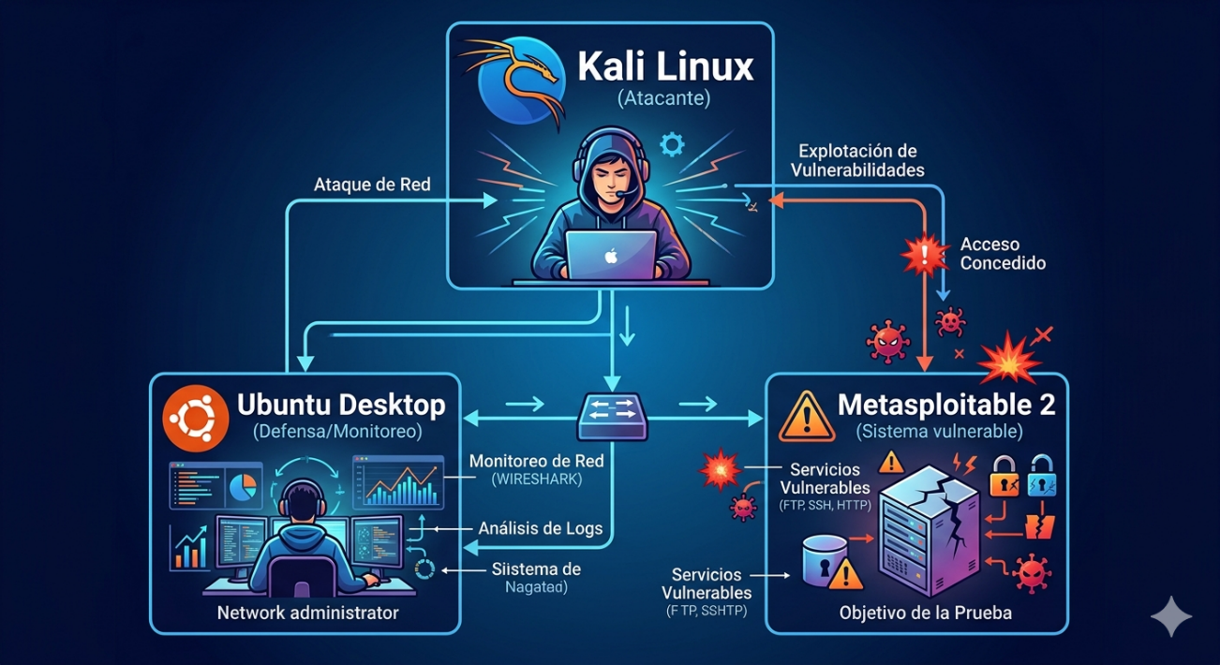
Figura 1: Topología de experimentación.
Marco Teórico
El estándar NIST SP 800-171 define un conjunto de controles mínimos para proteger información sensible en sistemas no federales. Estos controles se agrupan en dominios como control de acceso, auditoría, autenticación e integridad de la información. En entornos de laboratorio, estos principios pueden aplicarse mediante la simulación de ataques y la implementación de mecanismos de defensa en sistemas vulnerables.

FIPS PUB 200: FIPS significa Federal Information Processing Standards (Estándares Federales de Procesamiento de Información). Es un conjunto de normas de seguridad y procesamiento de información publicadas por el gobierno de los Estados Unidos a través del National Institute of Standards and Technology.

FIPS define cómo deben protegerse y procesarse los datos sensibles en sistemas informáticos gubernamentales y organizaciones que trabajan con ellos.
En la práctica, FIPS establece reglas sobre:
- Cifrado de datos
- Autenticación segura
- Integridad de la información
- Requisitos de seguridad en hardware y software

Desarrollo

Fase 1: Reconocimiento (Kali Linux)
Identificar servicios activos en Metasploitable:
nmap -sV <IP_Metasploitable>
Relación NIST: Auditoría y evaluación de seguridad

Fase 2: Simulación de ataque
Ejemplo: Escaneo de puertos y servicios vulnerables
nmap -A <IP_Metasploitable>
(Opcional: uso de Metasploit)
Relación NIST: Identificación de riesgos

Fase 3: Implementación de controles (Ubuntu)

Activar firewall:
sudo ufw enable
sudo ufw deny from <IP_Kali>

Ver conexiones activas:
netstat -tulnp
Relación NIST: Control de acceso y protección de comunicaciones

Fase 4: Monitoreo de tráfico
En Ubuntu:
sudo wireshark
Filtrar tráfico sospechoso.
Relación NIST: Auditoría e integridad

Fase 5: Autenticación y seguridad
Configurar políticas básicas:
sudo passwd
Editar políticas en:
/etc/login.defs
Relación NIST: Identificación y autenticación

Ejemplo 1: Política de contraseñas (longitud y expiración)

Objetivo:
Fortalecer la seguridad de las credenciales mediante políticas básicas.

Configuración
Editar el archivo:
$ sudo nano /etc/login.defs
Modificar los siguientes parámetros:
PASS_MAX_DAYS 30
PASS_MIN_DAYS 2
PASS_WARN_AGE 7

Explicación
- PASS_MAX_DAYS: obliga a cambiar la contraseña cada 30 días
- PASS_MIN_DAYS: evita cambios inmediatos repetitivos
- PASS_WARN_AGE: notifica antes de que expire

Validación
Crear usuario de prueba:
$ sudo adduser estudiante1
Asignar contraseña:
sudo passwd estudiante1
Verificar:
sudo chage -l estudiante1
Esto permite comprobar la política aplicada.

Ejemplo 2: Política de complejidad de contraseñas (PAM)

Objetivo
Exigir contraseñas seguras (mayúsculas, números, longitud mínima).

Configuración
Editar el archivo:
$ sudo nano /etc/pam.d/common-password
Agregar o modificar la línea:
$ password requisite pam_pwquality.so retry=3 minlen=8 ucredit=-1 lcredit=-1 dcredit=-1

Explicación
- minlen=8: mínimo 8 caracteres
- ucredit=-1: al menos una mayúscula
- lcredit=-1: al menos una minúscula
- dcredit=-1: al menos un número

Validación
Intentar una contraseña débil:
$sudo passwd estudiante1
Ejemplo inválido:
12345
Ejemplo válido:
Seguridad2026
El sistema rechazará contraseñas que no cumplan la política.

5. Evaluación de resultados.
Durante la ejecución de la práctica, se logró identificar que el sistema Metasploitable 2 presenta múltiples servicios expuestos y versiones desactualizadas, lo que facilita su detección mediante herramientas de escaneo desde Kali Linux. Los resultados obtenidos con Nmap evidenciaron puertos abiertos y servicios vulnerables, confirmando la efectividad de las técnicas de reconocimiento.
Por otra parte, la implementación de controles en Ubuntu Desktop permitió observar una reducción en la superficie de ataque, especialmente al aplicar reglas de firewall y políticas de autenticación. El monitoreo de tráfico y logs mostró intentos de conexión no autorizados, lo que valida la importancia de la auditoría y supervisión continua.

Vulnerabilidades identificadas
Se evidenció que Metasploitable 2 posee configuraciones inseguras, como servicios innecesarios activos, credenciales débiles y ausencia de mecanismos de protección. Estas debilidades permiten que un atacante realice reconocimiento, explotación y posible acceso no autorizado.
Asimismo, antes de la configuración de controles, el sistema carecía de restricciones de acceso adecuadas, lo que facilitaba la interacción directa desde el equipo atacante. Esto demuestra la importancia de aplicar políticas de seguridad básicas alineadas con estándares como los propuestos por el National Institute of Standards and Technology.

Actividad adicional para los estudiantes
Como parte del fortalecimiento de su aprendizaje, se le solicita complementar el informe del laboratorio con los siguientes elementos:
- Elabore ilustraciones pertinentes en cada sección del documento, especialmente en el desarrollo y análisis de resultados.
- Capture pantallas del proceso realizado (búsquedas, resultados relevantes) e incorpórelas como figuras dentro del informe.
- Referencie adecuadamente cada ilustración en el texto, manteniendo coherencia y numeración (por ejemplo, Figura 1, Figura 2, etc.).
- Redacte sus propias conclusiones a partir de los resultados obtenidos en la práctica.
- Amplíe el marco teórico incluyendo conceptos adicionales y referencias bibliográficas relevantes que respalden su análisis, utilizando formato APA.
Este apartado busca fomentar la documentación técnica rigurosa, el análisis crítico y la correcta comunicación de resultados en contextos de ingeniería de software.

Conclusiones
- La práctica permitió comprender que la seguridad de la información no depende de una única herramienta, sino de la implementación coordinada de múltiples controles. El uso de Kali Linux evidenció la facilidad con la que un sistema vulnerable puede ser analizado y potencialmente comprometido, mientras que Ubuntu Desktop puso de manifiesto el valor del monitoreo, la configuración adecuada y la gestión de registros como mecanismos de defensa.
- Asimismo, se constató que los controles propuestos por el National Institute of Standards and Technology proporcionan una base sólida para la protección de la información. La combinación de actividades de ataque y defensa dentro de un entorno controlado permitió comprender de manera más clara la naturaleza de los riesgos y la importancia de implementar medidas preventivas y correctivas de forma integral.
- El monitoreo continuo se evidenció como un elemento clave para la detección oportuna de amenazas, permitiendo identificar comportamientos anómalos y responder de manera adecuada ante posibles incidentes. En este sentido, la práctica reafirma que la seguridad es un proceso dinámico, que requiere evaluación constante y mejora continua.
- Finalmente, se concluye que la aplicación de controles mínimos, como los definidos en NIST SP 800-171, contribuye significativamente a la reducción de riesgos; no obstante, su efectividad depende de su correcta implementación, integración y seguimiento dentro de una estrategia de seguridad más amplia.

Referencias
- EC-Council. (2020). Código de Ética del Hacker Certificado (CEH).
- National Institute of Standards and Technology. (2020). Protecting controlled unclassified information in nonfederal systems and organizations (NIST SP 800-171 Rev. 2). https://doi.org/10.6028/NIST.SP.800-171r2
- Sikorski, Michael, & Honig, Andrew. (2012). Practical malware analysis: The hands-on guide to dissecting malicious software. No Starch Press.
- National Institute of Standards and Technology. (2018). Framework for improving critical infrastructure cybersecurity. https://doi.org/10.6028/NIST.CSWP.04162018.

